Отчет Стажировочной площадки МАОУ СОШ №104 по программам «Педагогическая деятельность в условиях перехода на ФГОС общего образования», «Современный образовательный менеджмент. Принцип государственно-общественного управления в образовании».
Для отчета нужно заполнить следующие формы:

Таблица 1. Сводная информация о слушателях, прошедших обучение по программе «Педагогическая деятельность в условиях перехода на ФГОС общего образования» за 2012-13 г.
№ п/п | Регион | Форма стажировки | Категория слушателей | Количество слушателей в соответствии с приказом
1 | Челябинская область | Очная  26-28.04.2012 | Различные работники образов.систем Чел. области | 30
2 | Челябинская область | Очная  19-21.04.2012 | Различные работники образов.систем Чел. области | 30
3 | ХМАО, Тюменская обл. | Очная  08-10.10.2012 | Различные работники образов.систем | 15
4 | ХМАО, ЯНАО | Очная  29-31.10.2012 | Различные работники образов.систем | 15
5 | Г.Челябинск | Очная  6-8.06.12 | Педагогич  работники образов.систем | 30
6 | Курганская обл | Очная  27-30.10.2013 | Педагогич  работники образов.систем | 60
7 | Челябинская обл. Катав-Ивановский район. | Очная  10-12.11.2013 | Педагогич  работники образов.систем | 30
 |  |  | всего | 210

Таблица 2. Сводная информация о слушателях, прошедших обучение по программе «Современный образовательный менеджмент. Принцип государственно-общественного управления в образовании» за 2012-13 г.
№ п/п | Регион | Форма стажировки | Категория слушателей | Количество слушателей в соответствии с приказом
1 | ХМАО, Тюменская, Курганская, Свердловская, Оренбургская области. | Очная  17-19.09.2012 | Менеджеры образовательных систем | 30
2 | Г.Челябинск , Челябинская область | Очная  14-16.05.2013 | Менеджеры образовательных систем | 30
3 | Республика Татарстан г.Нижнекамск | Очная онлайн  26,27,28.11.2013 | Менеджеры образовательных систем | 30
 |  |  | всего | 90
При заполнении таблиц 3 и 4 следует указать наиболее востребованные слушателями мероприятия (не менее трех).
Таблица 3. Сводная информация о слушателях, прошедших обучение по программе «Современный образовательный менеджмент. Принцип государственно-общественного управления в образовании» за 2014г.
№ п/п | Регион | Форма стажировки | Категория слушателей | Количество слушателей в соответствии с приказом
1 | Г.Челябинск , Калининский район | Очная  25-26.01.2014 | Различные работники образов.систем | 30
2 | Г.Челябинск , Калининский район | Очная  15-16.04.2014 | Различные работники образов.систем | 28
3 | ХМАО г.Урай | Онлайн  7-8.05.2014 | Менеджеры образовательных систем | 30
4 | Г.Челябинск , Челябинская область | Очная  12-14.05.2014 | Менеджеры образовательных систем | 30
5 | Республика Башкортостан г.Малояз | Онлайн  29.5-04.06.2014 | Менеджеры образовательных систем | 30
6 | Оренбургская обл  Г.Оренбург | Онлайн  9-11.06.2014 | Менеджеры образовательных систем | 30
7 | Республика Башкортостан г.Салават | Онлайн  01.10-04.10.2014 | Менеджеры образовательных систем | 60
 |  |  | Всего | 238

Всего прослушало курсы:508 слушателей

Таблица 4. Лучшие мероприятия стажировочной части образовательной программы курсов повышения квалификации «Педагогическая деятельность в условиях перехода на ФГОС общего образования».
Наименование темы стажировки в соответствии с УТП образовательной программы | Тема мероприятия стажировки | Предлагаемые формы работы со слушателями в период стажировки | Перечень материалов, предоставляемых ОУ в период стажировки слушателям по теме мероприятия | Обоснование выбора слушателями данной темы и формы стажировки
Педагогическая деятельность в условиях перехода на ФГОС общего образования. Новый тип профессионализма современного российского педагога | Обновление содержания профессиональной деятельности педагога в условиях перехода на ФГОС общего образования. Система работы школы по ФГОС | Информационно-практический семинар | Раздаточный материал: алгоритмы работы, научно-методическая документация, схемы, электронные презентации, видео, фото материалы, | Выбор по анкетированию слушателей в зависимости от их потребностей.
Педагогическая деятельность в условиях перехода на ФГОС общего образования. Новый тип профессионализма современного российского педагога | Преемственность в создании ООП начальной и основной школы | Информационно-практический семинар | Раздаточный материал: алгоритмы работы, научно-методическая документация, схемы, электронные презентации, видео, фото материалы, | Выбор по анкетированию слушателей в зависимости от их потребностей
Педагогическая деятельность в условиях перехода на ФГОС общего образования. Новый тип профессионализма современного российского педагога | Нормативно-правовая база ФГОС. Независимый контроль УУД | Групповое проектирование | Раздаточный материал: алгоритмы работы, научно-методическая документация, схемы, электронные презентации, видео, фото материалы, | Выбор по анкетированию слушателей в зависимости от их потребностей
Универсальные учебные действия: от идеи - к технологии, от цели – к инструменту | Психологическое сопровождение образовательного процесса. Диагностика сформированности УУД | Информационно-практический семинар | Раздаточный материал: алгоритмы работы, научно-методическая документация, схемы, электронные презентации, видео, фото материалы, | Выбор по анкетированию слушателей в зависимости от их потребностей
Универсальные учебные действия: от идеи - к технологии, от цели – к инструменту | УУД: от идеи – до технологии | Семинар-практикум | Раздаточный материал: алгоритмы работы, научно-методическая документация, схемы, электронные презентации, видео, фото материалы, | Выбор по анкетированию слушателей в зависимости от их потребностей
Универсальные учебные действия: от идеи - к технологии, от цели – к инструменту | Программа формирования, развития УУД в начальной и основной школе | Информационно-практический семинар | Раздаточный материал: алгоритмы работы, научно-методическая документация, схемы, электронные презентации, видео, фото материалы, | Выбор по анкетированию слушателей в зависимости от их потребностей
Проектная деятельность в условиях перехода на ФГОС общего образования | Формирование УУД на уроках МХК | Мастер-класс | Раздаточный материал: алгоритмы работы, научно-методическая документация, схемы, электронные презентации, видео, фото материалы, | Выбор по анкетированию слушателей в зависимости от их потребностей
Проектная деятельность в условиях перехода на ФГОС общего образования | Система работы кафедр, методических объединений по формированию УУД | Информационно-практический семинар | Раздаточный материал: алгоритмы работы, научно-методическая документация, схемы, электронные презентации, видео, фото материалы, | Выбор по анкетированию слушателей в зависимости от их потребностей
Проектная деятельность в условиях перехода на ФГОС общего образования | Формирование УУД в воспитательном процессе | Информационно-практический семинар | Раздаточный материал: алгоритмы работы, научно-методическая документация, схемы, электронные презентации, видео, фото материалы, | Выбор по анкетированию слушателей в зависимости от их потребностей
Создание информационных, методических условий для перехода на ФГОС | Круглые столы:  Мониторинг учителя  Мониторинг классного руководителя. Портфолио учащихся | Круглый стол | Раздаточный материал: алгоритмы работы, научно-методическая документация, схемы, электронные презентации, видео, фото материалы, | Выбор по анкетированию слушателей в зависимости от их потребностей
Создание информационных, методических условий для перехода на ФГОС | Формирование УУД на уроках естественно-математического цикла | Мастер-класс | Раздаточный материал: алгоритмы работы, научно-методическая документация, схемы, электронные презентации, видео, фото материалы, | Выбор по анкетированию слушателей в зависимости от их потребностей
Создание информационных, методических условий для перехода на ФГОС | Информационное обеспечение ФГОС | Информационно-практический семинар | Раздаточный материал: алгоритмы работы, научно-методическая документация, схемы, электронные презентации, видео, фото материалы, | Выбор по анкетированию слушателей в зависимости от их потребностей

Таблица 4. Лучшие мероприятия стажировочной части образовательной программы курсов повышения квалификации «Современный образовательный менеджмент. Принцип государственно-общественного управления в образовании».
Наименование темы стажировки в соответствии с УТП образовательной программы | Тема мероприятия стажировки | Предлагаемые формы работы со слушателями в период стажировки | Перечень материалов, предоставляемых ОУ в период стажировки слушателям по теме мероприятия | Обоснование выбора слушателями данной темы и формы стажировки
Современный образовательный менеджмент. Принцип государственно-общественного управления в образовании «Эффективные способы реализации организационно - правовых форм работы органов ученического самоуправления в МАОУ СОШ № 104» | » Эффективные способы реализации программы «Государственно-общественный характер управления образованием» | Информационно-тематический семинар | Раздаточный материал: алгоритмы работы, научно-методическая документация, схемы, электронные презентации, видео, фото материалы, | Выбор по анкетированию слушателей в зависимости от их потребностей
Современный образовательный менеджмент. Принцип государственно-общественного управления в образовании «Эффективные способы реализации организационно - правовых форм работы органов ученического самоуправления в МАОУ СОШ № 104» | Разработка и реализация программ по вовлечению учителей в деятельность органов государственно - общественного управления. | Информационно-тематический семинар | Раздаточный материал: алгоритмы работы, научно-методическая документация, схемы, электронные презентации, видео, фото материалы, | Выбор по анкетированию слушателей в зависимости от их потребностей
Современный образовательный менеджмент. Принцип государственно-общественного управления в образовании «Эффективные способы реализации организационно - правовых форм работы органов ученического самоуправления в МАОУ СОШ № 104» | Разработка и реализация программ по вовлечению родителей в деятельность органов государственно - общественного управления. | Проектирование форм и приемов работы с родителями.  Семинар-практикум «Проектируем работу по подготовке родительских конференций» | Раздаточный материал: алгоритмы работы, научно-методическая документация, схемы, электронные презентации, видео, фото материалы, | Выбор по анкетированию слушателей в зависимости от их потребностей
Современный образовательный менеджмент. Принцип государственно-общественного управления в образовании «Эффективные способы реализации организационно - правовых форм работы органов ученического самоуправления в МАОУ СОШ № 104» | Разработка и реализация программ по вовлечению учащихся в деятельность органов государственно - общественного управления.  Система работы органов ученического самоуправления в МАОУ СОШ № 104 | Мастер-классы по вопросам организации и системы работы министерств классов | Раздаточный материал: алгоритмы работы, научно-методическая документация, схемы, электронные презентации, видео, фото материалы, | Выбор по анкетированию слушателей в зависимости от их потребностей

Фото:
- Формирование УУД на урока начальной школы.
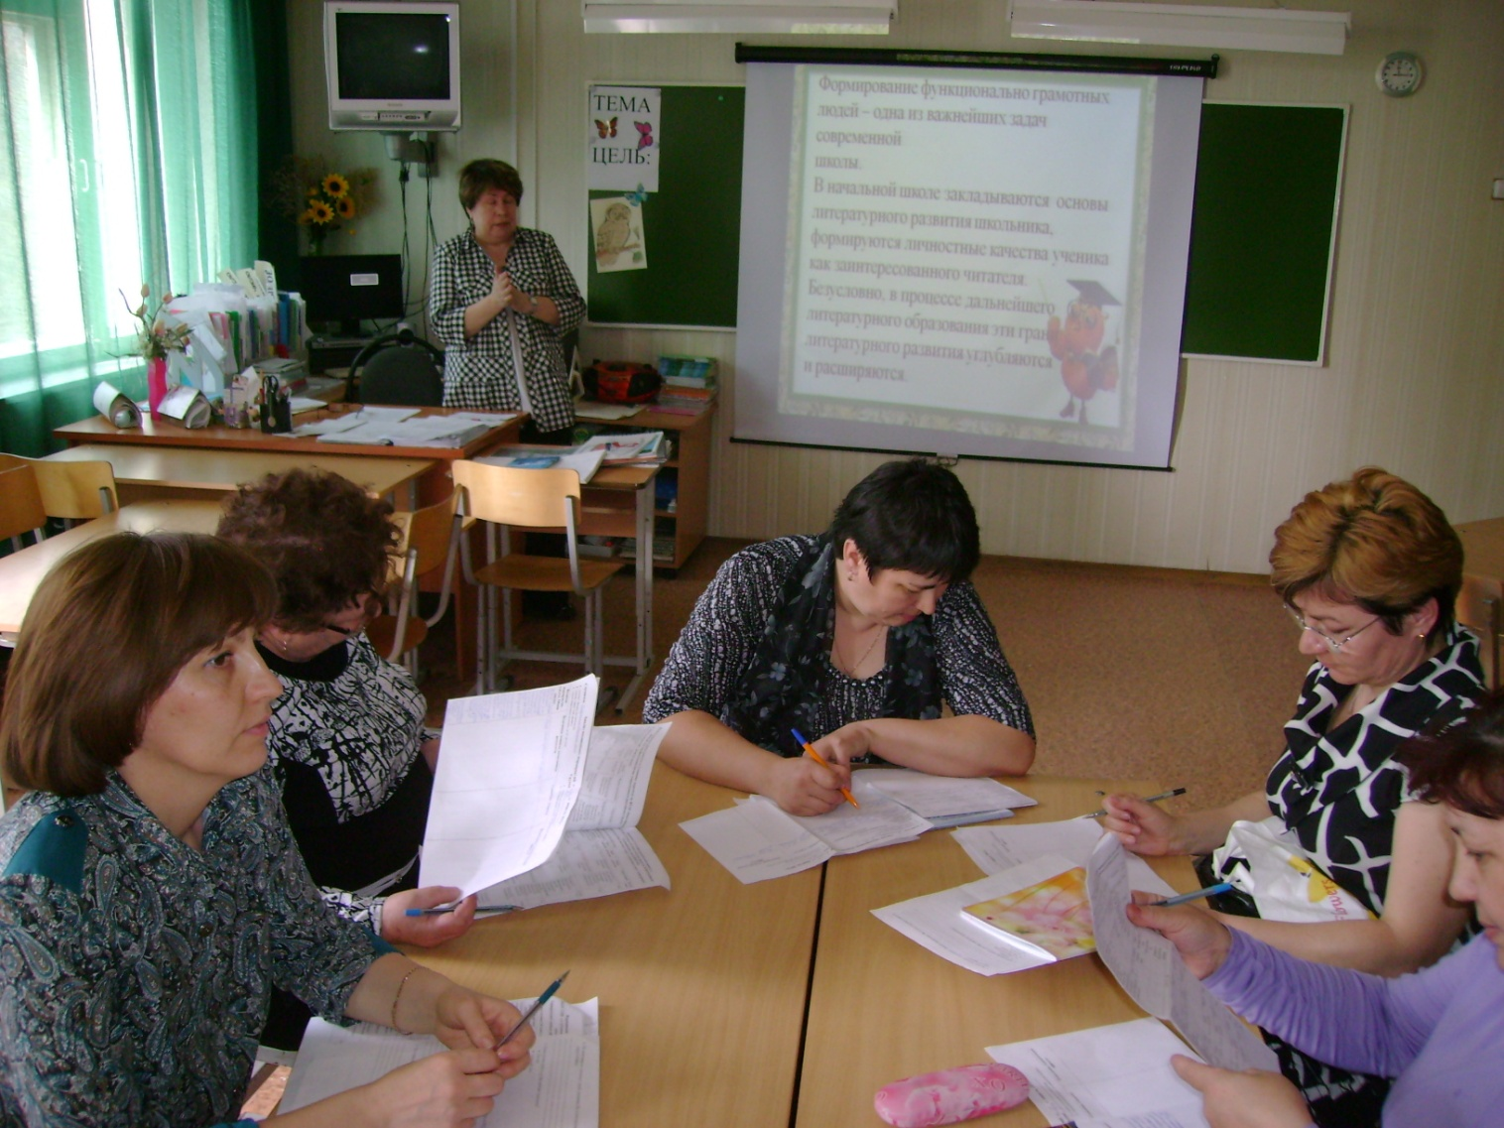

- Формирование УУД на уроках естественно-математического цикла
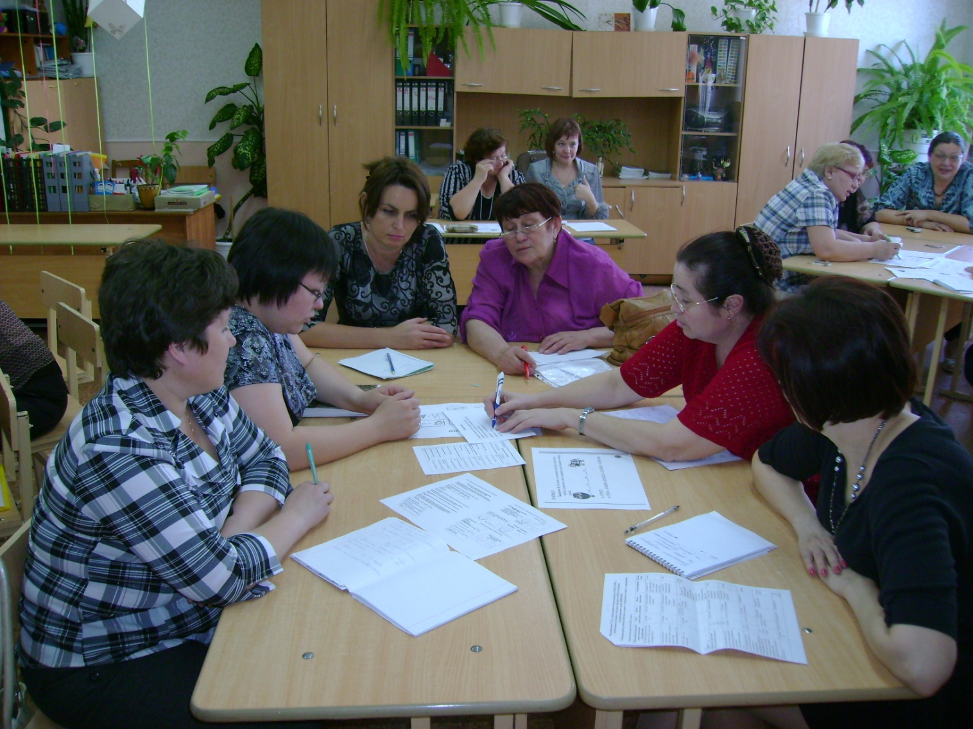

- Формирование УУД на уроках МХК.
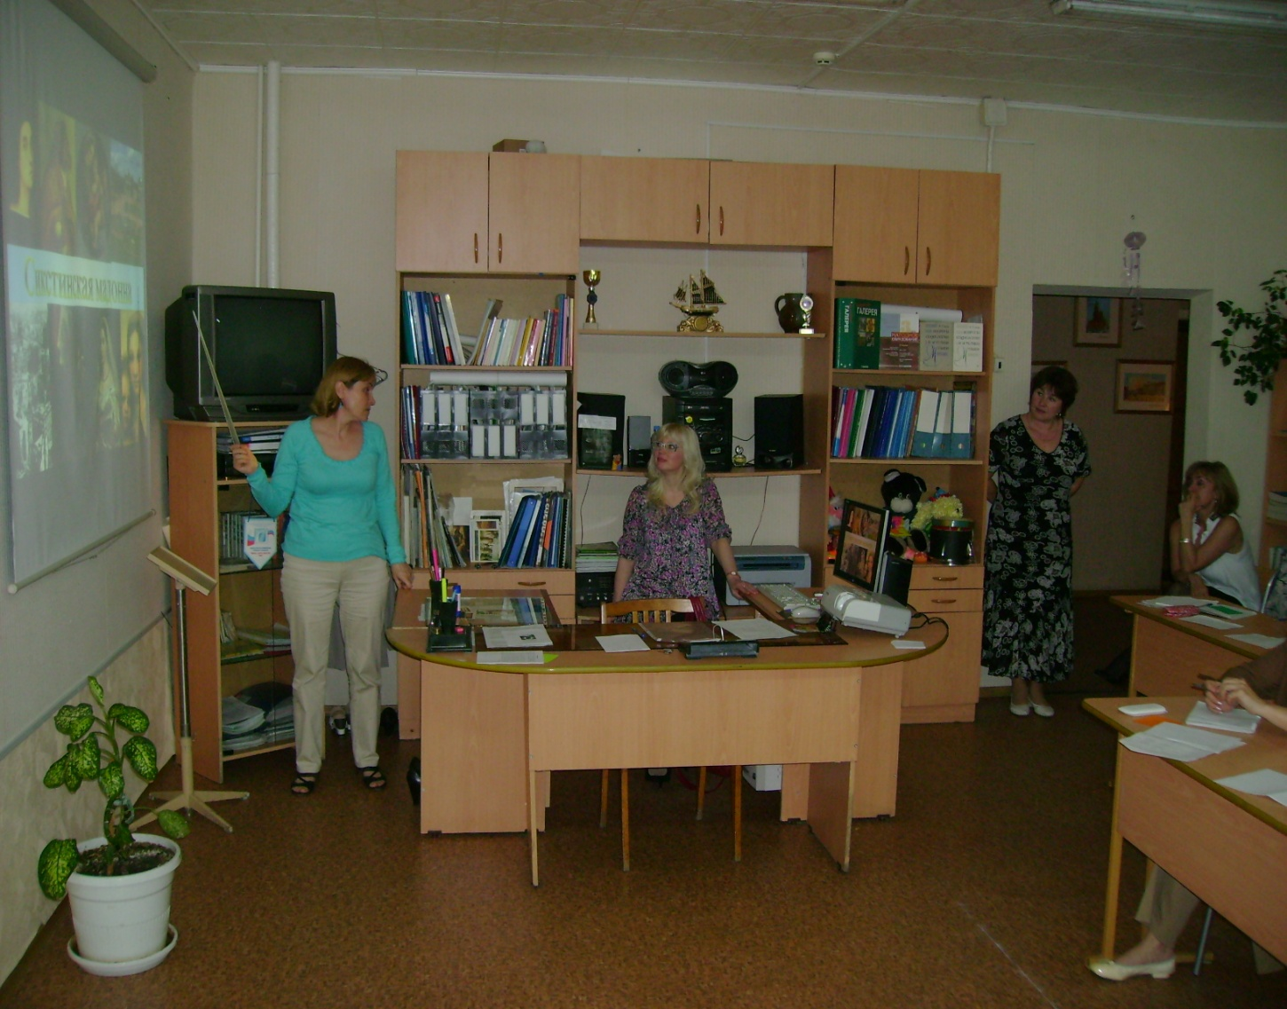

- Учебно-практический семинар.
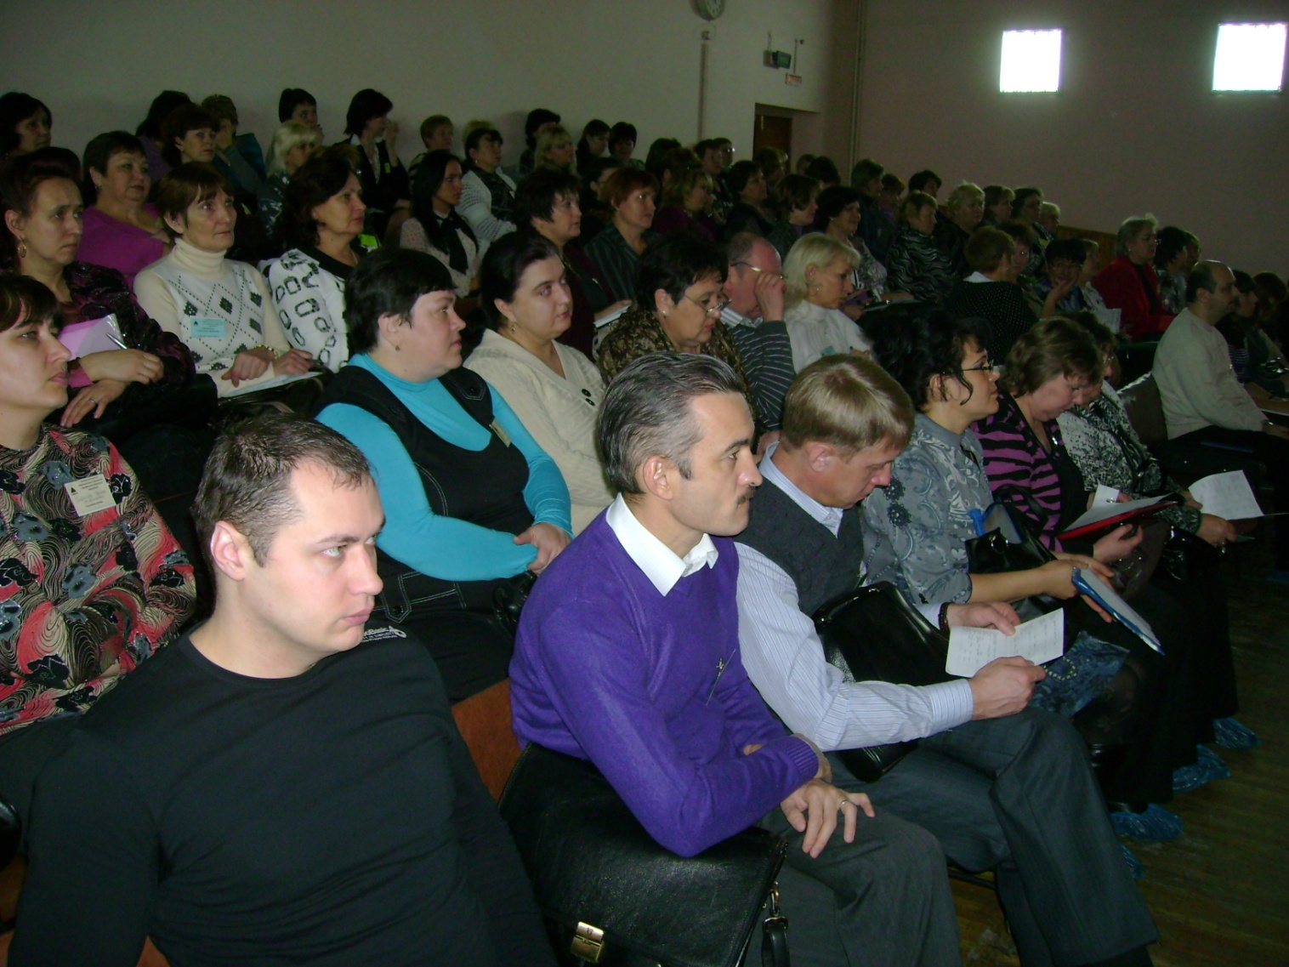

- Круглый стол Разработка и реализация программ по вовлечению учащихся в деятельность органов государственно - общественного управления.

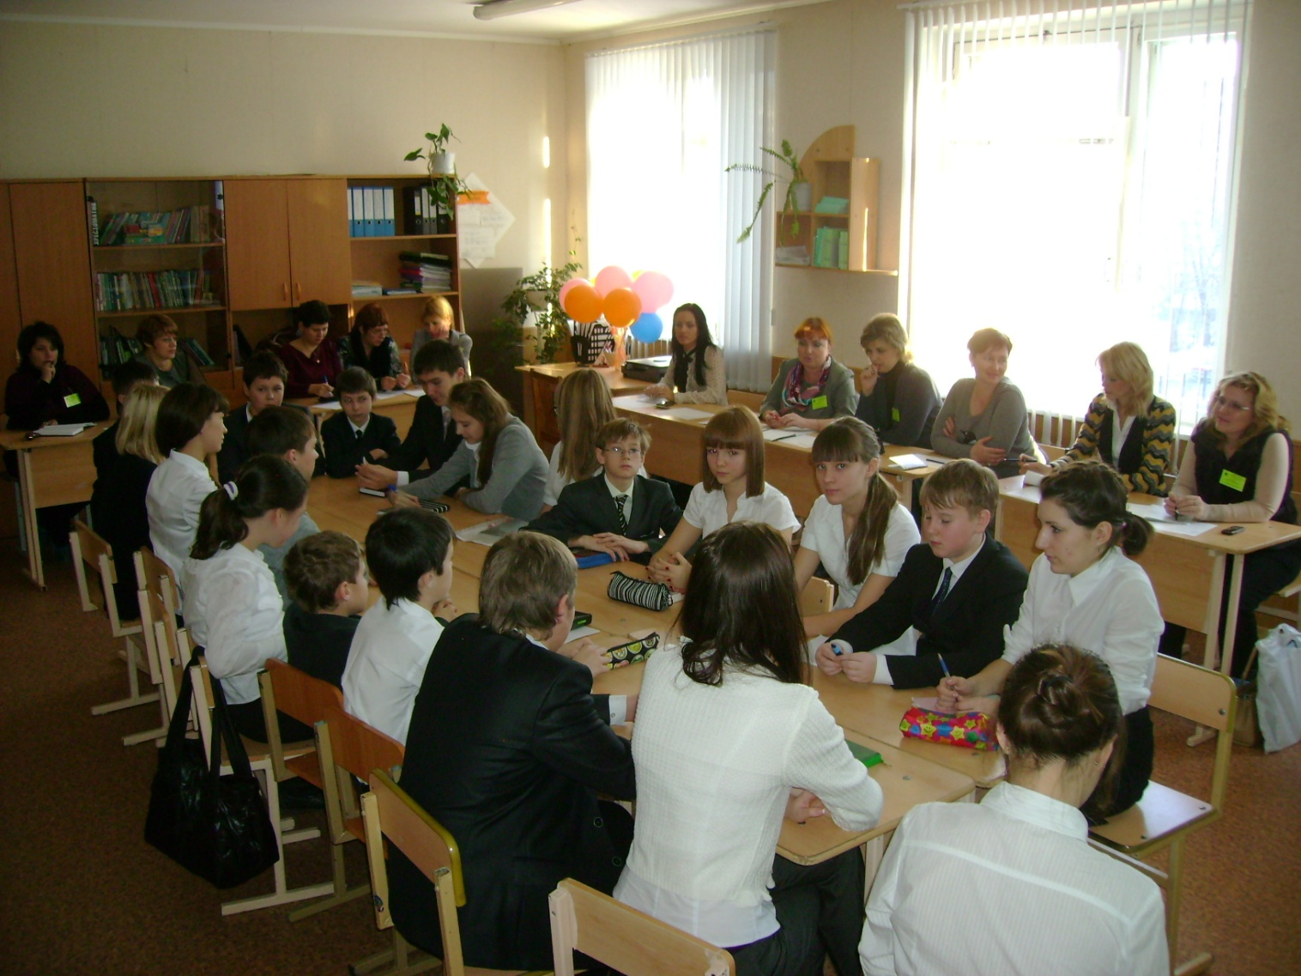

- Семинар-практикум «Проектируем работу по подготовке родительских конференций»
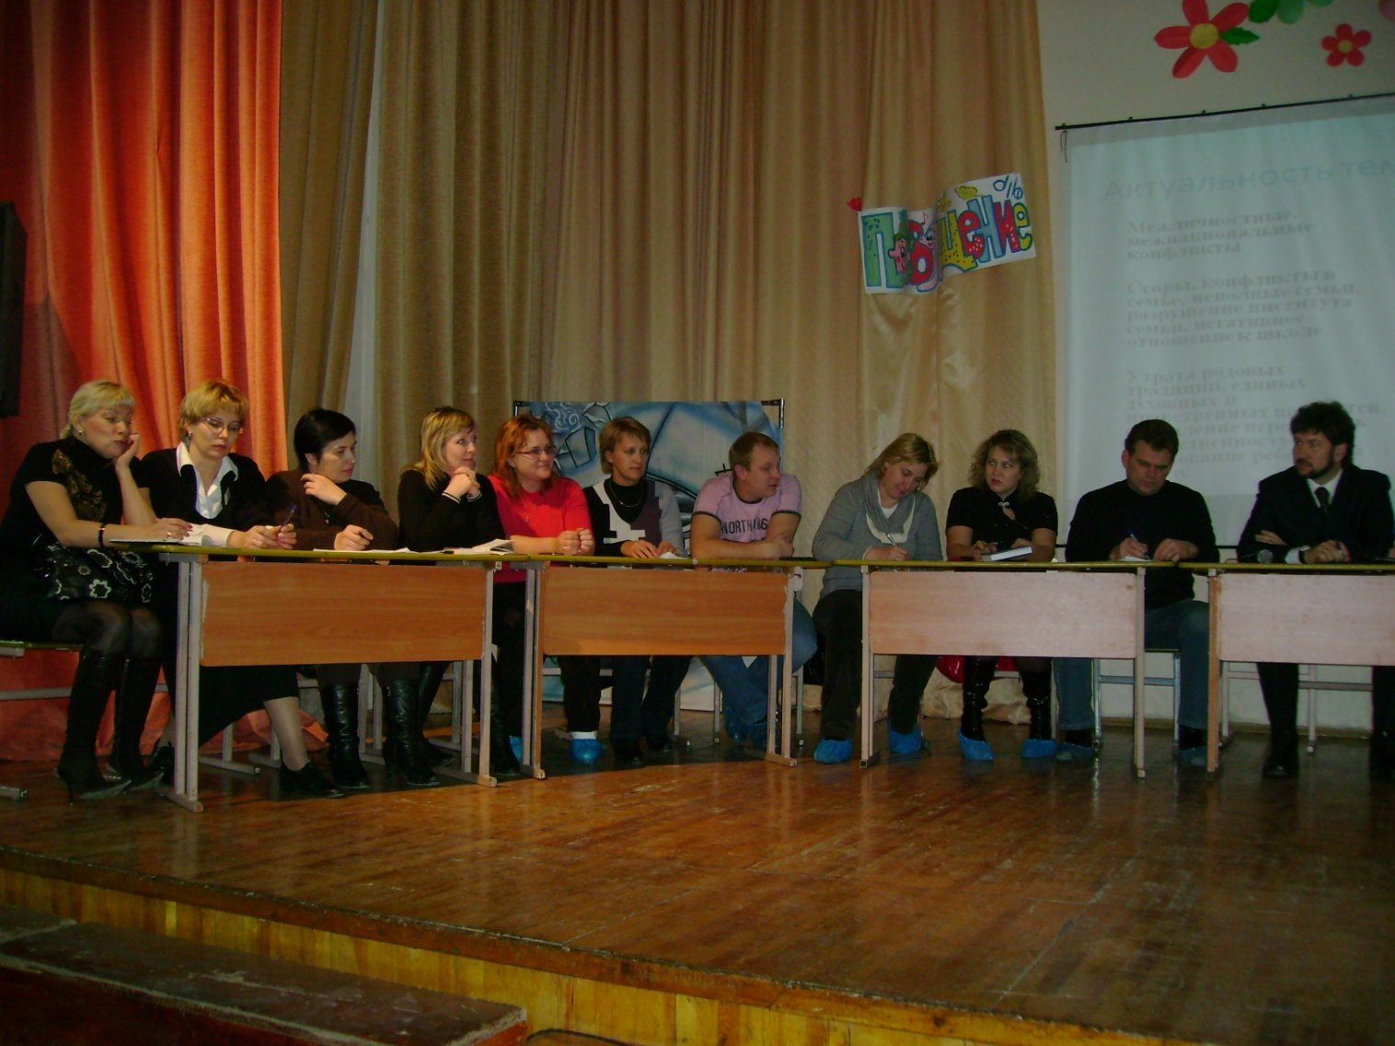

- Формирование информационной кометенций.
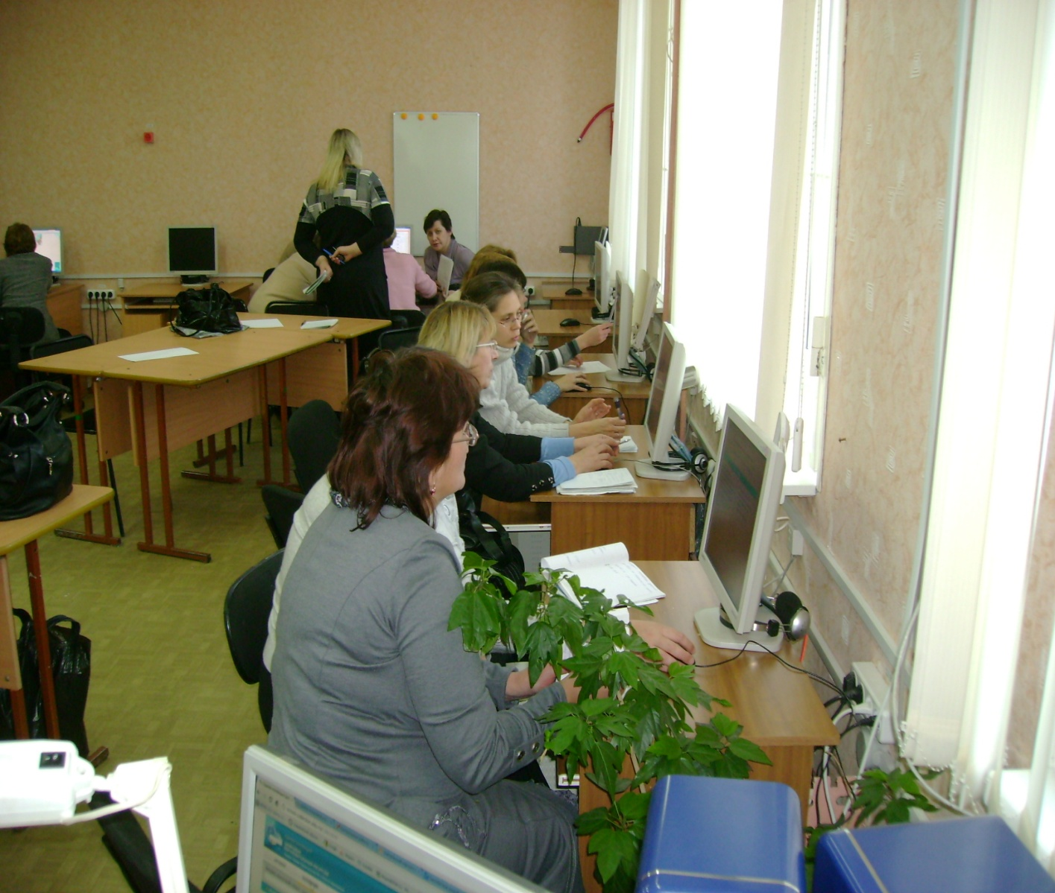

Отзывы слушателей: по программе «Современный образовательный менеджмент. Принцип государственно-общественного управления в образовании» за 2012 г.

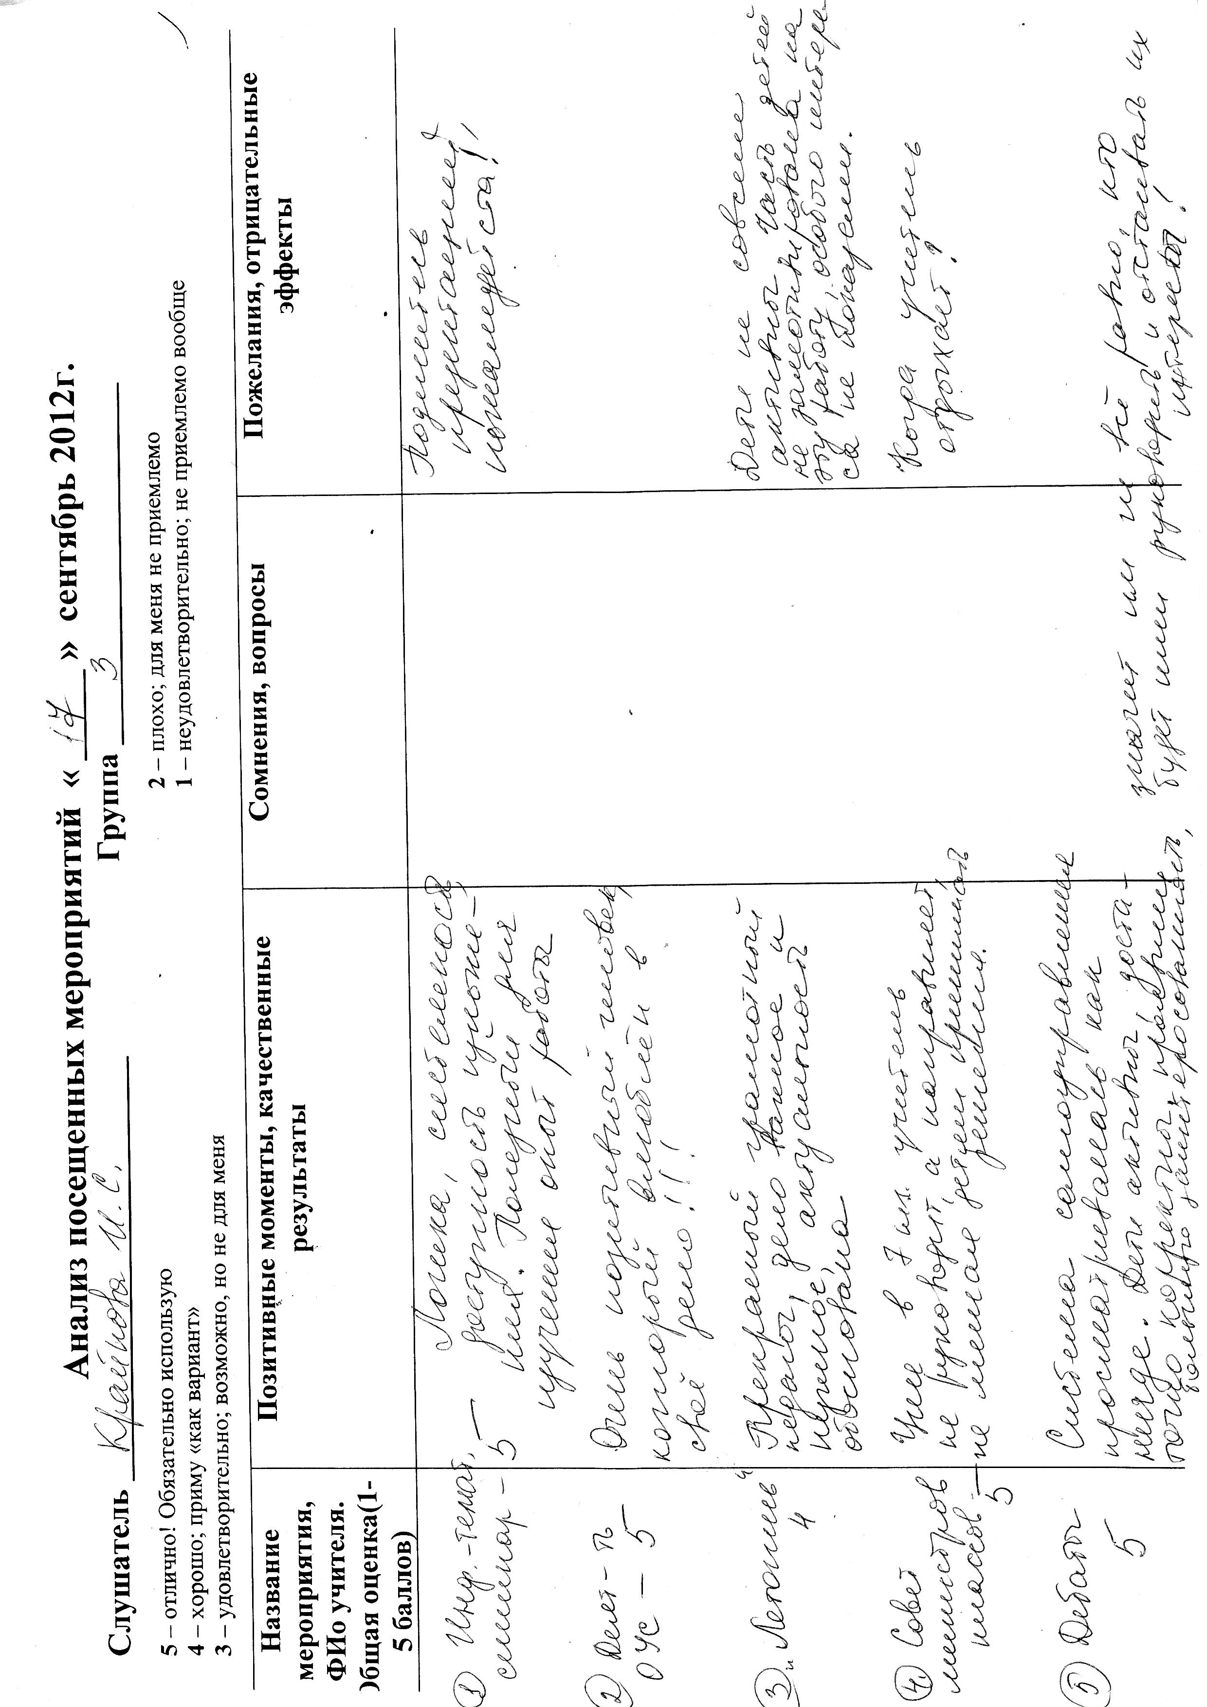

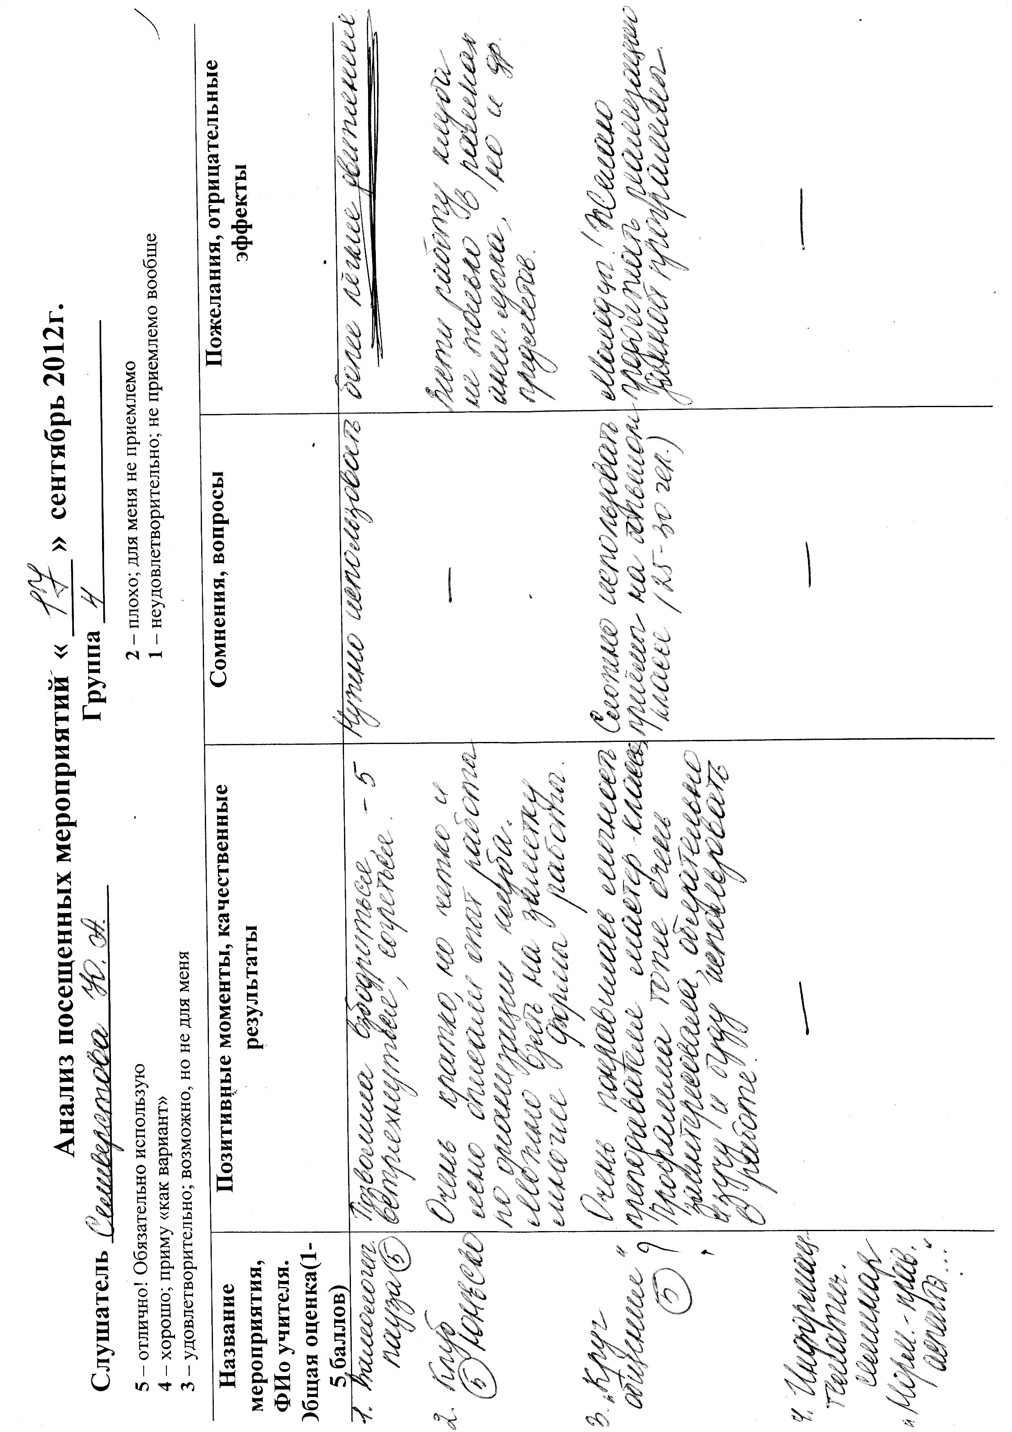

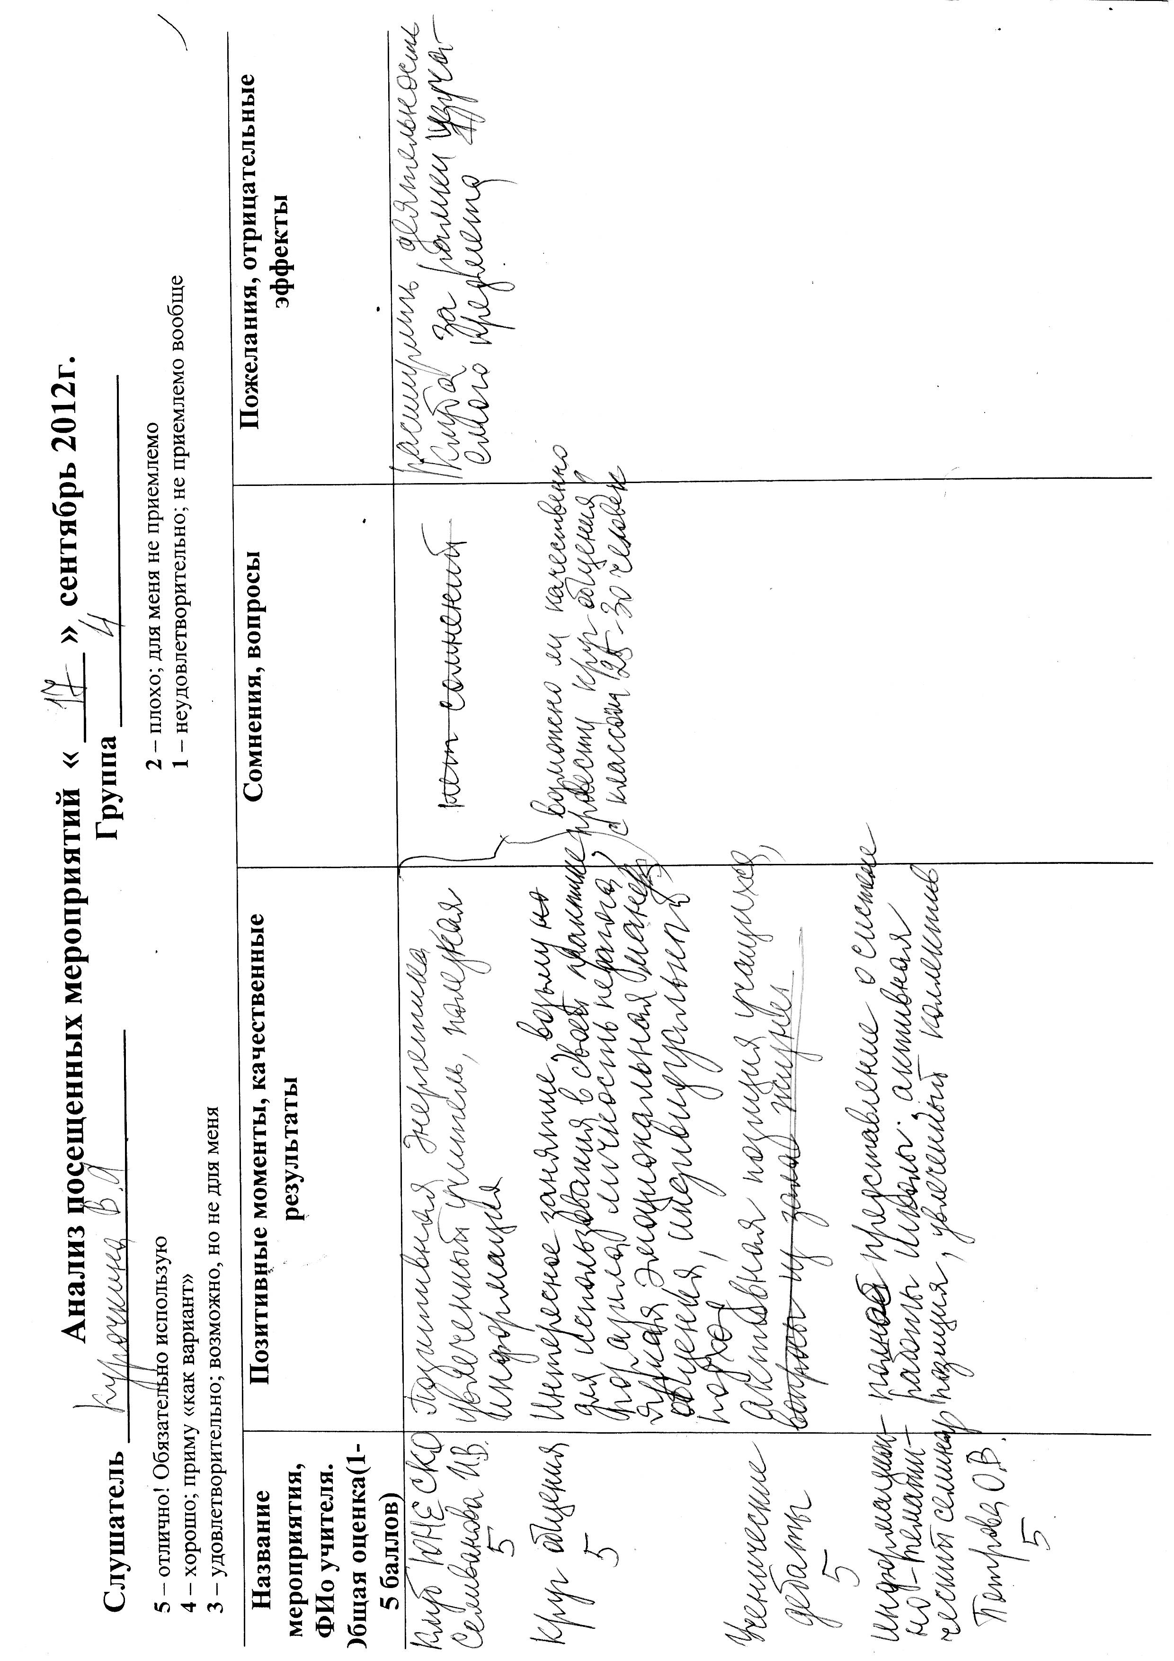

Отзывы слушателей: по программе «Педагогическая деятельность в условиях перехода на ФГОС общего образования» за 2012 г.

